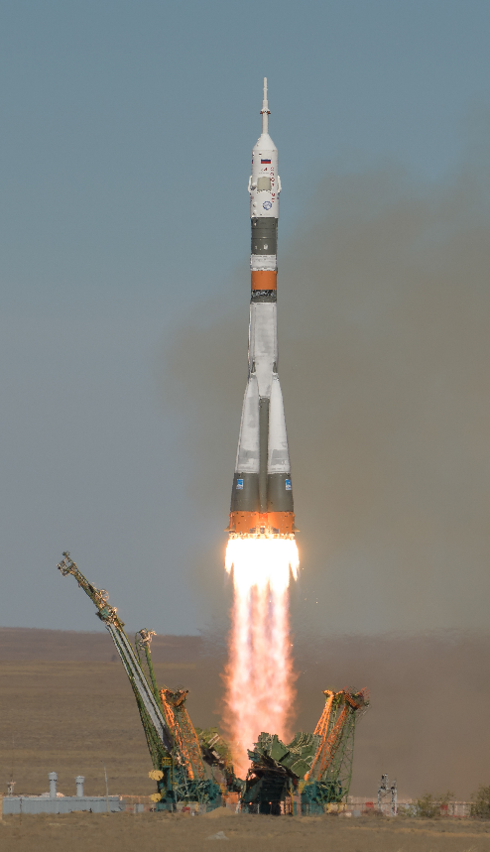11 октября 2018 года в 11:40:15 (мск) ракета-носитель «Союз-ФГ» с ТПК «Союз МС-10» стартовала с космодрома Байконур на МКС.

На данный момент только российская космическая программа имеет корабли, способные доставлять людей на МКС.

В составе экипажа были космонавт «Роскосмоса» Алексей Овчинин и астронавт НАСА Тайлер Хейг, третье место на корабле занял контейнер с грузом.

После отделения первой ступени ракеты-носителя «Союз-ФГ» произошло аварийное выключение двигателей второй ступени с последующим падением ракеты. Система аварийного спасения отстыковала корабль от ракеты, и он совершил баллистический спуск с последующим приземлением в 25 км восточнее города Жезказган. Космонавты не пострадали.

Во время полёта планировалось доставить участников экспедиции МКС-57/58 к международной космической станции. Это 137-й пилотируемый полёт корабля «Союз» с 1967 года.

Пуск РН «Союз-ФГ» с ТПК «Союз МС-10»

**Авария**

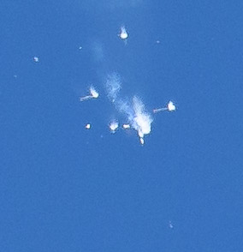На 165-й секунде была зафиксирована авария носителя, после чего на высоте примерно 90 км в штатном режиме сработала система аварийного спасения (САС), корабль разделился на отсеки и cпускаемый аппарат с экипажем приземлился на парашюте в 25 км от города Жезказган (Казахстан) примерно в 400 км от места старта. Поскольку авария произошла после выполненного на 114-й секунде полёта сброса двигательной установки САС, задачу увода корабля от аварийного носителя выполнила двигательная группа головного обтекателя (ГО), которая при штатном полёте используется для увода сброшенного ГО (сброс ГО выполняется примерно на 180-й секунде полёта). Приземлившись, космонавты вышли на связь. Во время работы САС космонавты испытали перегрузку в 6 g. С места аварийной посадки они были перевезены в Жезказган, и после прохождения медицинского обследования транспортированы на Байконур. В поисково-спасательной операции принимала участие группа Центрального 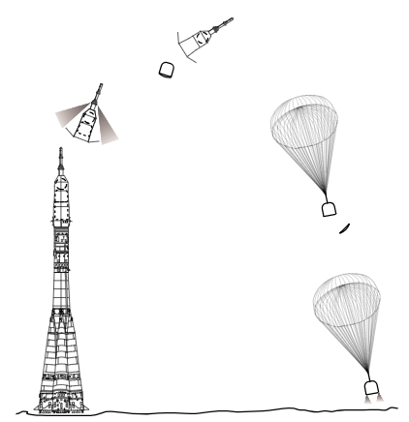военного округа, состоящая из 100 военнослужащих, четырёх вертолётов Ми-8, двух самолётов Ан-26 и Ан-12, а также 10 единиц наземной техники. 12 октября 2018 года члены экипажа «Союз МС-10» прибыли в Звёздный городок. По заявлению Генерального директора Государственной корпорации по космической деятельности «Роскосмос» Д. О. Рогозина новый космический полёт А. Овчинина и Н. Хейга планируется на весну 2019 года.

Схема работы системы аварийного спасения

[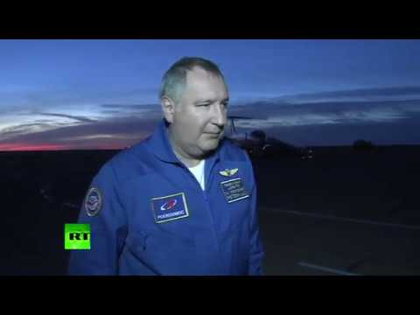](https://www.youtube.com/watch?v=fyxKlxBmhlo)Для выяснения причины аварии образована государственная комиссия. Полёты российских ракет-носителей «Союз» приостановлены. Последний раз авария ракеты-носителя «Союз» при запуске пилотируемого корабля произошла 35 лет назад, 26 сентября 1983 года при старте «Союз Т-10-1».

**Аббривиатуры:**

ТПК - транспортный пилотируемый (космический) корабль

МКС ­­- международная космическая станция

САС - система аварийного спасения

[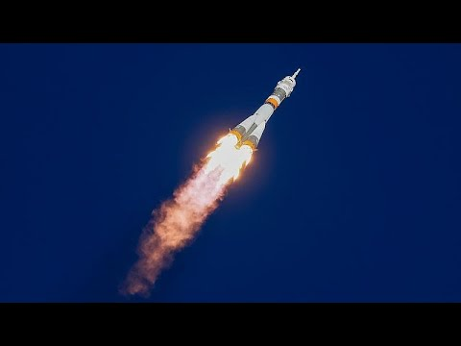](https://www.youtube.com/watch?v=lBGx8lfk8Is)**Галерея**